Besluit tot wijziging Reglement van bestuur voor het Hoogheemraadschap van Rijnland 2024
Provinciale Staten van Zuid-Holland en Provinciale Staten van Noord-Holland, ieder voor zover het hun bevoegdheid betreft;

Gelezen het voorstel van Gedeputeerde Staten van Zuid-Holland en Gedeputeerde Staten van Noord-Holland;

Gelet op de artikelen 2, 6 en 13 van de Waterschapswet;

Overwegende dat Gedeputeerde Staten van Noord-Holland de voorbereiding van deze reglementswijziging aan Gedeputeerde Staten van Zuid-Holland hebben opgedragen;

Overwegende dat de Waterschapswet bij wet van 9 december 2022 is gewijzigd in verband met het afschaffen van de geborgde zetels voor de categorie bedrijven, het introduceren van een vaste verdeling van de geborgde zetels voor de categorieën natuurterreinen en ongebouwd, en het schrappen van de eis dat ten minste één lid van het dagelijks bestuur houder is van een geborgde zetel;

Overwegende dat het vanwege de gewijzigde Waterschapswet noodzakelijk is om de samenstelling van het algemeen bestuur van het Hoogheemraadschap van Rijnland dienovereenkomstig te wijzigen;

Overwegende dat het college van dijkgraaf en hoogheemraden van het hoogheemraadschap (hierna: dijkgraaf en hoogheemraden) op 11 april 2022 hebben gevraagd een herpolderingsbesluit te nemen voor de Kikkerpolder in de gemeente Leiden en daarbij te bepalen op welke datum de polder met bijbehorende waterstaatswerken in beheer van de gemeente Leiden naar het hoogheemraadschap overgaan;

Overwegende dat dijkgraaf en hoogheemraden op 13 maart 2024 hebben gevraagd om de grens van het beheergebied van het hoogheemraadschap op een aantal punten te wijzigen naar aanleiding van bestuurlijke afspraken met Waterschap Amstel, Gooi en Vecht en Rijkswaterstaat, en voor wat betreft de herpoldering van de Kikkerpolder in de gemeente Leiden een nieuwe datum hebben voorgesteld voor het moment van overdracht van het waterbeheer;

Overwegende dat het daarom wenselijk is om de kaart waarop het gebied van het Hoogheemraadschap van Rijnland is aangegeven te wijzigen;

Overwegende dat de bevoegdheid tot reglementering van de taak en het gebied van een waterschap op grond van artikel 2 van de Waterschapswet geschiedt bij provinciale verordening en dat als gevolg daarvan de verzoeken van het hoogheemraadschap bij deze wijzigingsprocedure worden betrokken;

Overwegende dat van de gelegenheid gebruik wordt gemaakt om kennelijke verschrijvingen en onjuiste wetsverwijzingen te herstellen;

Besluiten:
Artikel I
Het Reglement van Bestuur voor het Hoogheemraadschap van Rijnland wordt als volgt gewijzigd:

A.
In artikel 1, onderdeel b, wordt in subonderdeel 1 en in subonderdeel 2 ‘als bedoeld in artikel 78, tweede lid, van de Waterschapswet’ vervangen door ‘, bedoeld in artikel 2.39, eerste lid, van de Omgevingswet’.

B.
Na artikel 2c wordt een artikel ingevoegd, luidende:

Artikel 2d
Het waterstaatkundig beheer van de Kikkerpolder in de gemeente Leiden en de daarin gelegen waterstaatswerken, zoals aangeduid in de ‘Overeenkomst tot overdracht van het beheer van Kikkerpolder (fase 3) in de gemeente Leiden’, als bedoeld in de bijlage behorende bij dit artikel, gaan per 1 januari 2025 over van de gemeente Leiden naar het Hoogheemraadschap van Rijnland.

C.
Artikel 3 wordt als volgt gewijzigd:

Het tweede lid komt als volgt te luiden:

De taak, bedoeld in het eerste lid, omvat:
    - het beheer van watersystemen; en
    - de zuivering van stedelijk afvalwater als bedoeld in artikel 2.17, eerste lid, sub a, onder 2o, van de Omgevingswet, hieronder mede begrepen het stedelijk afvalwater dat afkomstig is vanuit het beheersgebied van een aangrenzende waterbeheerder en dat om doelmatigheidsredenen wordt gezuiverd op een zuiveringstechnisch werk dat in beheer is bij het hoogheemraadschap.
Het vijfde lid vervalt.
D.
In artikel 4, tweede lid, wordt de puntkomma vervangen door een komma.

E.
Artikel 5, derde lid, komt als volgt te luiden:

Ten aanzien van de vaststelling van de legger zijn de artikelen 2, achtste lid, 3, 6, 7, 8 en 10, tweede lid, van de Bekendmakingswet van overeenkomstige toepassing.

F.
Artikel 9 wordt als volgt gewijzigd:
In het eerste lid, onderdeel a, wordt ‘drieëntwintig’ vervangen door ‘zesentwintig’.
In het eerste lid, onderdeel b, wordt ‘vier’ vervangen door ‘twee’.
In het eerste lid, onderdeel c, wordt ‘één lid’ vervangen door ‘twee leden’.
Het eerste lid, onderdeel d, vervalt onder vervanging van een puntkomma aan het slot van onderdeel c door een punt.
In het tweede lid, onderdeel b, wordt ‘Het lid’ vervangen door ‘De leden’ en wordt ‘wordt’ vervangen door ‘worden’.
Het tweede lid, onderdeel c, vervalt.
G.
De bij het reglement behorende kaart waarop het gebied van het hoogheemraadschap is aangegeven, bedoeld in artikel 2, eerste lid, wordt vervangen door de kaart bij dit besluit waarop het gebied van het hoogheemraadschap is aangegeven.

H.
Een bijlage wordt toegevoegd met het opschrift ‘Bijlage behorende bij artikel 2d: Overeenkomst tot overdracht van het beheer van Kikkerpolder (fase 3) in de gemeente Leiden’.
Artikel II Inwerkingtreding
Dit besluit treedt in werking met ingang van 1 januari 2025.
Indien het laatst uitgegeven provinciaal blad waarin dit besluit wordt geplaatst na de datum als bedoeld in het eerste lid uitkomt, dan treedt dit besluit in werking op de dag na de datum van uitgifte van het laatst uitgegeven provinciaal blad en werkt het besluit terug tot en met 1 januari 2025.
In afwijking van het eerste lid werken de onderdelen A en C van artikel I terug tot en met 1 januari 2024.
In afwijking van het eerste lid werkt onderdeel E terug tot en met 1 juli 2021.
Den Haag, 11 december 2024

Provinciale Staten van Zuid-Holland,

griffier,
B.S.M. Schepers

voorzitter,
drs. J. Smit

Haarlem, 18 november 2024

Provinciale Staten van Noord-Holland,

A.Th.H. van Dijk, voorzitter

R.J.C. van der Laan, statengriffier

Bijlage behorende bij artikel 2d: Overeenkomst tot overdracht van het beheer van Kikkerpolder (Fase 3) in de gemeente Leiden

OVEREENKOMST TOT OVERDRACHT VAN HET BEHEER VAN KIKKERPOLDER (FASE 3) IN DE GEMEENTE LEIDEN

De gemeente Leiden, hierna te noemen "de gemeente", op grond van artikel 171 Gemeentewet vertegenwoordigd door de wethouder A.M. North, daartoe gemachtigd door de burgemeester, de heer H.J. Lenferink, ter uitvoering van het besluit van burgemeester en wethouders van Leiden d.d. 29 juni 2021, hierna te noemen: de gemeente;

en

het hoogheemraadschap van Rijnland, hierna te noemen "het hoogheemraadschap", op grond van artikel 95 Waterschapswet vertegenwoordigd door hoogheemraad M. Kastelein, handelende ter uitvoering van het besluit van het College van dijkgraaf en hoogheemraden van het hoogheemraadschap van Rijnland, d.d. 25 mei 2021, hierna te noemen: het hoogheemraadschap;

Overwogen wordt het volgende.

In de gemeente Leiden lag een aantal polders welke in feitelijk beheer waren bij de gemeente.
In 2013 is als eerste fase een drietal polders, te weten de Broek en Simontjespolder (Merenwijk), de Slaaghpolder en het poldergebied gelegen langs de Kanaalweg, overgedragen van de gemeente Leiden aan het hoogheemraadschap.
In 2017 heeft voor de polders Schuttersveld, Wijkpark Stevenshof, Pesthuispolder Noord, Pesthuispolder Zuid (park Kweeklust) en de poldergebieden gelegen aan de Besjeslaan, de Telderskade en de Vollenhovenkade in Leiden de overdracht plaats gevonden.
Voor de Kikkerpolder is in 2017 afgesproken dat gestart zou worden met overleg en onderzoek om te kunnen bepalen van welke kunstwerken het eigendom en onderhoud en onder welke voorwaarden deze polder voor beheeroverdracht in aanmerking komt. Deze overeenkomst is het resultaat van dit onderzoek.
Onder 'overdracht beheer polders' wordt verstaan:
overdracht van het feitelijk beheer van het water, zijnde de waterkwantiteit en waterkwaliteit. En daarbij de overdracht van de waterstaatkundige (kunst)werken (gemalen, stuwen, inlaten, voor zover deze van belang zijn voor het waterstaatkundig beheer), polderwatergangen die in de toekomst (via de legger van het hoogheemraadschap van Rijnland) als primair water zullen worden aangemerkt en waterkeringen rondom deze polders (zie bijlage 1 voor kaart, zie bijlage 3 voor toelichting specifieke taken). Het onderhoud, groot onderhoud en voor zover van toepassing bediening van deze waterstaatswerken maken daar onderdeel van uit, inclusief het eigendom van de waterstaatkundige (kunst)werken.
Er geen verandering optreedt in de eigendomssituatie daar waar de gemeente eigenaar van de ondergrond is van waterstaatswerken.
Gelet op de artikelen 3, 4 e.v. van de Waterschapswet, het Reglement van bestuur voor het hoogheemraadschap van Rijnland komen de gemeente en het hoogheemraadschap het volgende overeen:

Artikel 1
De gemeente draagt, met in acht neming van het gestelde onder artikel 2, per 1 mei 2022 aan het hoogheemraadschap over het beheer van de polder Kikkerpolder.

Artikel 2
De gemeente draagt de hoofdwatergangen en objecten (zie bijlage 1), op functionerend en kwalitatief aanvaardbaar niveau over. De gemeente voert hiertoe voor 1 mei 2022 de maatregelen, zoals opgenomen in bijlage 2 uit. De gemeente verwijdert de drie bestaande gemalen uiterlijk 1 juli 2023, en pas wanneer het nieuwe poldergemaal functioneel is.
De gemeente blijft, tot het nieuwe gemaal door Rijnland geplaatst en in gebruik genomen is, 1 mei 2023, de huidige drie gemalen bedienen en onderhouden. Zodra het nieuwe gemaal geplaatst is, vervalt dit en neemt het hoogheemraadschap de bediening van het nieuwe poldergemaal op zich.
Het hoogheemraadschap draagt er zorg voor dat voor 1 juli 2023 de in bijlage 2 genoemde werken worden uitgevoerd met inachtneming van het gestelde in artikel 3.

Artikel 3
Voor de uitvoering van de in bijlage 2 genoemde, door het hoogheemraadschap uit te voeren werken, betaalt de gemeente aan het hoogheemraadschap een overdrachtssom van maximaal €517.500 (zegge vijfhonderd zeventienduizend vijfhonderd euro). De helft van dit bedrag zal vóór 1 januari 2022 op Rijnlands rekening zijn gestort. Het restant wordt na 1 juli 2023 gefactureerd op basis van de werkelijk gemaakte kosten met een maximum van de helft van de overdrachtssom.

Artikel 4
Ten behoeve van het nieuw te bouwen poldergemaal en de daartoe behorende in en uitstroomconstructies en de grond waarin inlaten en stuwen zijn gesitueerd wordt door de gemeente om niet een recht van opstal gevestigd. Zodra het object geen functie meer heeft wordt het op kosten van het hoogheemraadschap verwijderd. De toegang tot de werken blijft, zolang de grond in eigendom is van de gemeente, verzekerd. Bij verkoop door de gemeente zal er zo nodig op kosten van de gemeente wel een erfdienstbaarheid worden gevestigd ten behoeve van het hoogheemraadschap.

Artikel 5
Met betrekking tot de over te dragen duikers geldt dat het hoogheemraadschap vanaf 1 mei 2022 het dagelijks onderhoud van de duikers in hoofdwatergangen overneemt. Daaronder wordt alleen verstaan het gangbaar/doorstroombaar houden. Hieronder wordt niet verstaan het onderhoud of noodzakelijke vervanging van de constructie. Dit blijft bij de gemeente.

Artikel 6
De Gemeente brengt conform de toetsingseisen van het hoogheemraadschap en conform variant 2 uit 'Variantenafweging Groene Maredijk' de kering aan de Groene Maredijk op orde. De ligging van de kering is weergegeven in kaart 12 van bijlage 1. De materialisatie en afmeting van de toe te passen damwand is in onderling uitgewerkt en vastgesteld. De oplevering van deze kering geschied uiterlijk 1 juli 2023. Na oplevering wordt deze damwand overgedragen aan het hoogheemraadschap.

Artikel 7
De overdracht zal niet in directe zin leiden tot lastenstijging van de vastgoedeigenaren en ingezetenen van de desbetreffende gebieden.

Leiden, Juli - 2021

A.M. North
Wethouder Gemeente Leiden

M. Kastelein
Hoogheemraad
Hoogheemraadschap van Rijnland

Bijlage 1, behorende bij overeenkomst tot overdracht poldersLeiden

Over te dragen eigendom en onderhoud van de volgende waterstaatkundige objecten van gemeente naar hoogheemraadschap. Deze kunstwerken worden door de gemeente op orde gebracht qua bagger, functioneren en/of arbo-veiligheid en bedieningsmogelijkheden. Het gaat om de assets zoals weergegeven op Kaart 12 en Kaart 15:

KIK-M42: Inlaat (405-033-00078).
Van twee bestaande inlaatconstructies wordt er één gemaakt, mogelijk in combinatie met een duikerverbinding op boezempeil.
De inlaatvoorziening, inclusief arbo-veilige bedieningsmogelijkheden wordt overgedragen aan Rijnland.

KIK-M49: Inlaat (405-033-00059)

KIK-M61: Inlaat (405-033-00041)

KIK-M70: Stuw (405-056-00010)

KIK-M30: Sifon (405-037-00001), blijft eigendom gemeente.

KIK-M69: Damwand Groene Maredijk (zie groene lijn in onderstaande kaart)
Betreft secties: 405-042-00010, 405-042-00023, 405-042-00014, 405-042-00013, 405-042-00024

KIK-M71: Watergangen (primair, zie ook kaart 15).
Betreft de secties: 453-058-01004 (Groene Mare), 453-058-01003 en 453-058-00890 (Poelwatering), 405-058-00154, 405-058-00133.
N.B. De subtrajecten 405-058-00153 en 405-058-00014 (tussen 154 en 133, nabij de huidige gemalen) zijn zo klein dat ze wegvallen en niet zijn gelabeled).

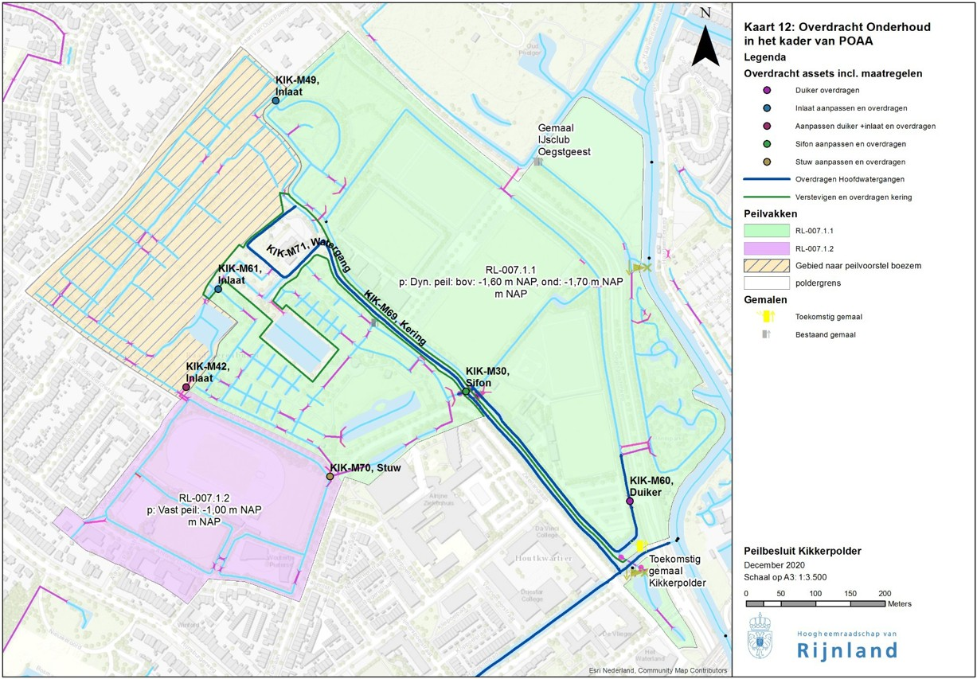

Kaart 12 Overdracht onderhoud in het kader van POAA

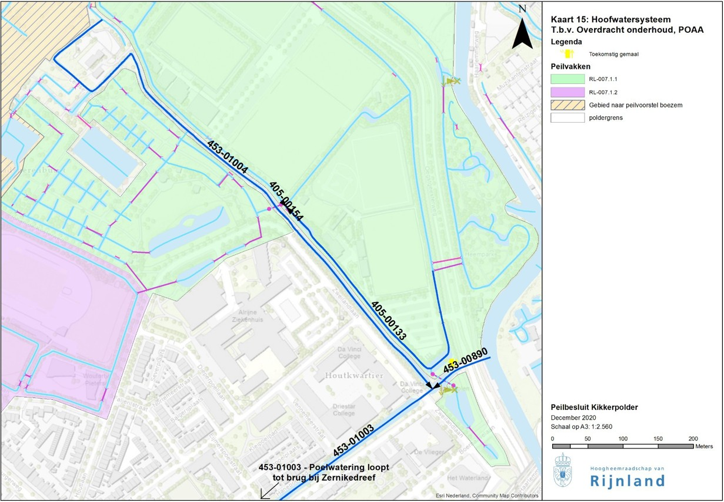

Kaart 15 – Hoofdwatersystemen t.b.v. overdracht onderhoud POAA

Bijlage 2, Uit te voeren fysieke maatregelen, behorende bij overeenkomst tot overdracht polders Leiden

De fysieke maatregelen ten behoeve van het Watergebiedsplan én de Overdracht POAA in de Kikkerpolder zijn weergegeven in onderstaande tabel en de Kaart in bijlage 4 (detail rondom huidige twee gemalen).

Maatregel- code | Type object | Beschrijving maatregel | Type maatregel | Uitvoering
KIK-M1 | Dam + duiker | Dam + duiker(rond 600mm) metafsluitmogelijkheid plaatsen | Fysiek | Gemeente/Rijnland (WGP)
KIK-M12 | Inlaat | Buiten werkingstellen inlaat | Fysiek | Gemeente
KIK-M16 | Gemaal | Gemaal LeidseHout verwijderen | Fysiek | Gemeente
KIK-M17 | Duiker | Doorspuiten duiker+ frequent schonen | Niet-fysiek | Gemeente
KIK-M19 | Keerschot | Omvormen keerschot tot stuw | Fysiek | Gemeente
KIK-M25 | Stuw | Verwijderen stuw | Fysiek | Gemeente
KIK-M26 | Stuw | Verwijderen stuw | Fysiek | Gemeente
KIK-M27 | Stuw | Verwijderen stuw,of ombouwen | Fysiek | Gemeente
KIK-M28 | Gemaal | Verwijderen bestaand gemaal | Fysiek | Gemeente
KIK-M29 | Gemaal | Verwijderen bestaand gemaal | Fysiek | Gemeente
KIK-M3 | Gemaal | Nieuwbouw gemaal | Fysiek | Rijnland:Cluster poldergemalen
KIK-M30 | Sifon | Aanbrengen krooshek, slibscherm en logger | Fysiek | Gemeente
KIK-M31 | Stuw | Verwijderen stuw | Fysiek | Gemeente
KIK-M39 | Inlaat | Buiten werkingstellen inlaat | Fysiek | Gemeente
KIK-M42 | Inlaat | Duikerverbinding tussen2 boezemwg maken,incl. een inlaatvoorziening richting Peilvak 1.2 | Fysiek | Gemeente
KIK-M44a | Duiker | Nieuwe duikerverbinding | Fysiek | Gemeente
KIK-M46 | Duiker | Vergroten duiker | Fysiek | Gemeente
KIK-M48 | Dam + inlaat | Vergroten inlaatopening in betonnen dam | Fysiek | Gemeente
KIK-M49 | Inlaat | Overdragen en aanpassen inlaat | Fysiek en Niet-fysiek | Gemeente (ism POAA)
KIK-M52 | Duiker | Verwijderen duiker(eerst alleen dichtzetten) | Fysiek | Gemeente
KIK-M32 | Keerschot met aflaatschuif | Verwijderen keerschot | Fysiek | Gemeente
KIK-M53 | Inlaat | Buiten werkingstellen inlaat | Fysiek | Gemeente
KIK-M54 | Inlaat | Buiten werkingstellen inlaat | Fysiek | Gemeente
KIK-M55 | Dam | Verwijderen dam | Fysiek | Gemeente
KIK-M56 | Keerschot | Verwijderen stuw/ keerschot | Fysiek | Gemeente
KIK-M58b | Watergang - boezem | Baggerenboezemwatergang Groene Mareen overdragen | Niet-fysiek | Gemeente
KIK-M58c | Watergang - boezem | Baggeren boezemwatergang Poelwatering en overdragen | Niet-fysiek | Gemeente
KIK-M59 | Watergang | Afwaarderen stuk hoofdwatergang 320m | Niet-fysiek | Gemeente
KIK-M60 | Duiker | Onderhoud overdragen | Niet-fysiek | POAA
KIK-M69 | Kade | Kering op orde brengenen overdragen | Fysiek en niet-fysiek | Gemeente
KIK-M62 | Watergang | Eerder in de herfst bladvissen | Niet-fysiek | Gemeente
KIK-M64 | Duiker | Duiker vergroten en horizontaal leggen | Fysiek | Gemeente
KIK-M66 | Hertenkamp | Communicatie rondomeenden voeren en uitlaten honden | Niet-fysiek | Rijnland(WGP)
KIK-M41b | Inlaat | Buiten werkingstellen inlaat | Fysiek | Gemeente
KIK-M67 | Watergang peilvak 7A | Leggerdiepte vergroten | Niet-fysiek | Rijnland(WGP)
KIK-M68 | Watergangen 2 peilvakken | Waterkwaliteit (zuurstofgehalte) monitoren | Niet-fysiek | Rijnland(WGP)
KIK-M70 | Stuw | Overdragen en arbovriendelijk makenstuw | Fysiek en niet-fysiek | Gemeente (ism POAA)
KIK-M61 | Inlaat | Overdragen en aanpassen inlaat | Fysiek en niet-fysiek | Gemeente (ism POAA)
KIK-M71 | Watergang | Watergang overdragen naar Rijnland | Niet-fysiek | Rijnland: POAA

Bijlage 3, Onderhoudstaken na overdracht behorende bij overeenkomst tot overdracht poldersLeiden

In deze bijlage staat per groep van objecten waarvan het onderhoud wordt overgedragen (zie hiervoor bijlage 1) aangegeven welke taken na overdracht door de organisatie van het hoogheemraadschap van Rijnland uitgevoerd worden en welke taken na overdracht blijvend door de gemeente Leiden uitgevoerd worden.

Watergangen
Het betreft hier de watergangen die in het kader van deze overeenkomst worden overgedragen: het toekomstig primair water binnen de betreffende polder alsmede de verbindende watergangen buiten de polders vanaf het gemaal die aansluit op bestaand primair wateren. Het overig (stedelijk of secundaire) water in de betreffende polders blijft in onderhoud van de gemeente Leiden.

Taken watergangen hoogheemraadschap van Rijnland

- Het uitvoeren van de baggerwerkzaamheden in de hoofdwatergangen
- De jaarlijkse schoningswerkzaamheden binnenhet natte profielvoor de najaarschouw

Taken watergangen Gemeente Leiden

- Het in ontvangst nemen (ontvangstplicht), transporteren en verwerken van en slootvuil ten gevolg van het schoningswerk
- Het verwijderen van welvaartsvuil
- Het verwijderen van kadavers
- Het onderhoud drogeprofiel, kademuren en beschoeiingen voor zover de gemeente kadastraal eigenaar is.

Duiker

Taken Duikers hoogheemraadschap van Rijnland

- Het schoonhouden (gewoon onderhoud) van duikersvoor een goededoorstroming

Taken Duiker Gemeente Leiden

- Het constructief onderhoud aan de duiker
- Vervanging van de duiker

Gemalen
De onderstaande taakverdeling (paragraaf 3.1 en 3.2) gaat in op het moment dat het nieuw te bouwen poldergemaal door Rijnland in gebruik is genomen Tot dat moment, zijn de drie bestaande gemalen in beheer en onderhoud bij de gemeente. Het peilbeheer wordt met ingang van 1 mei 2022 door Rijnland uitgevoerd. In de periode tot 1 juli 2023 geeft het hoogheemraadschap de eisen voor bediening en aansturing ten aanzien van het peilbeheer aan de gemeente door.

Taken Gemalen hoogheemraadschap van Rijnland

- De besturing het gemaal t.b.v.het peilbeheer (dagelijks beheer)
- Het dagelijks onderhoud
- Het groot onderhoud
- Vervanging

Taken Gemalen Gemeente Leiden

Niet van toepassing

Keringen

Taken hoogheemraadschap van Rijnland Keringen

- Het groot onderhoud

Taken Gemeente Leiden Keringen

- Het dagelijks onderhoud (maaien)

Inlaten en stuwen
Het peilbeheer door Rijnland uitgevoerd wanneer de overdracht van de beheertaak door de Provincie Zuid-Holland is goedgekeurd. Naar verwachting is dat in eind 2021. Rijnland geeft vanaf dan de eisen voor bediening en aansturing aan de gemeente door tav het peilbeheer. Dit is van toepassing gedurende de overgangsperiode tot de inlaten genoemd in bijlage 2b door de gemeente zijn aangepast.

Taken hoogheemraadschap van Rijnland Inlaten en stuwen

- Het dagelijks (peil)beheer en onderhoud
- Het groot onderhoud
- Vervanging van inlaten en stuwen

Taken Gemeente Leiden Inlaten en stuwen

De gemeente bezit nog andere inlaten dan de relevante die voor het peilbeheer worden overgedragen (zie bijlage 4). Deze inlaten zullen niet meer gebruikt worden en na een evaluatieperiode van 3 jaar worden verwijderd, dichtgezet of operationeel gemaakt maar niet overgedragen.

Bijlage 4; Kaart 11 Fysieke en niet fysieke maatregelen.

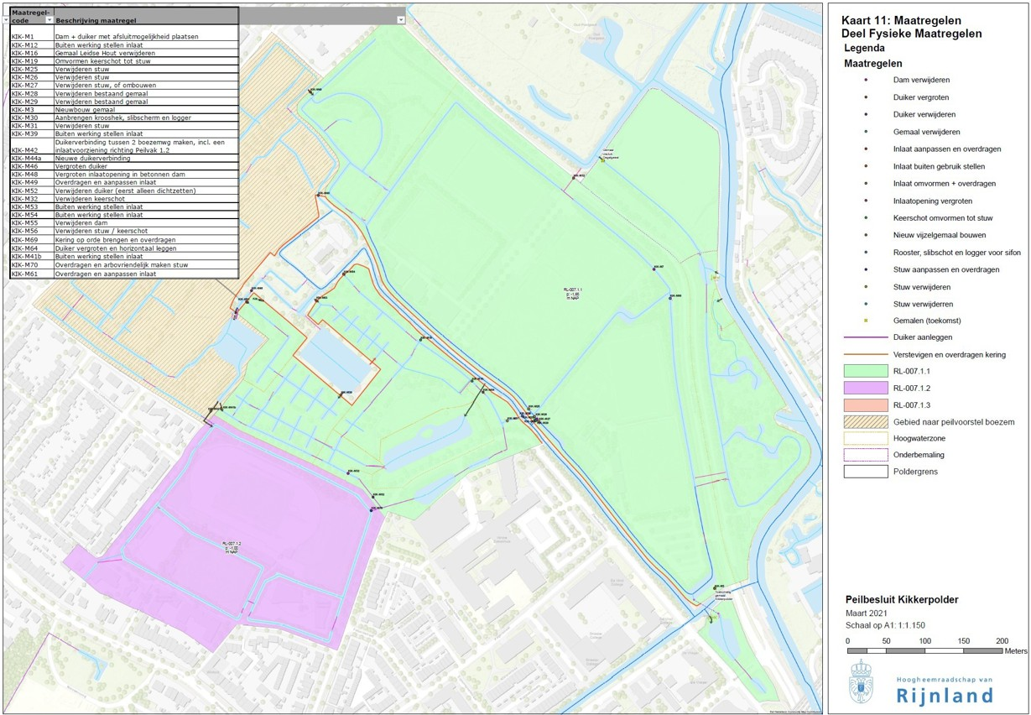

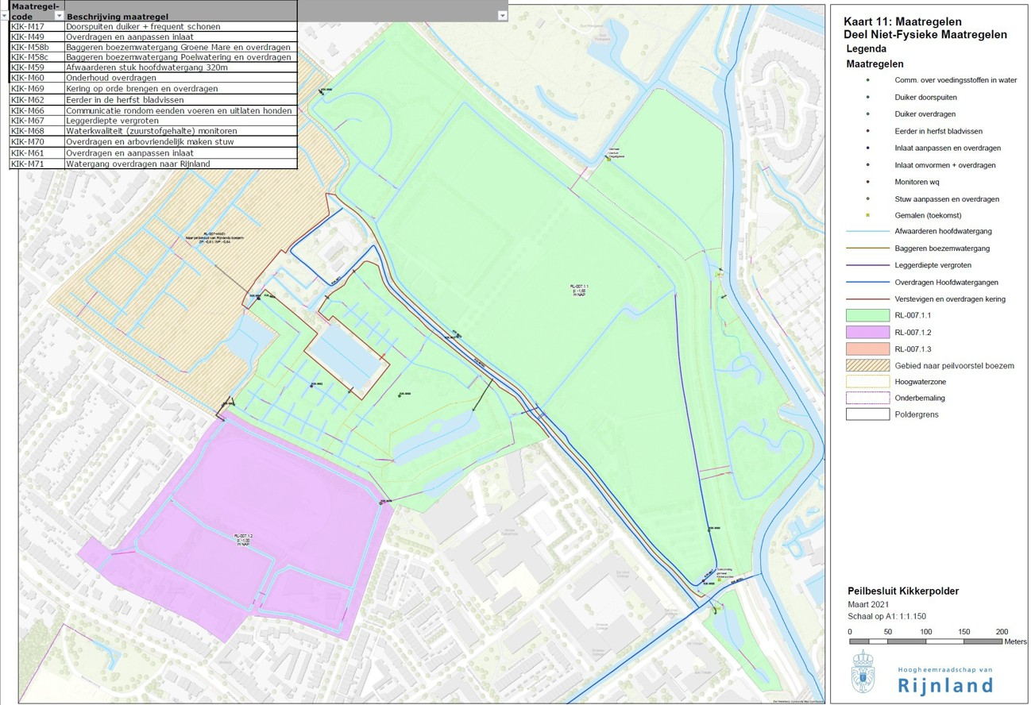

Bijlage behorende bij artikel I, onder G, van het besluit tot wijziging van het Reglement van bestuur voor het Hoogheemraadschap van Rijnland 2024

Kaart waarop het gebied van het waterschap is aangegeven
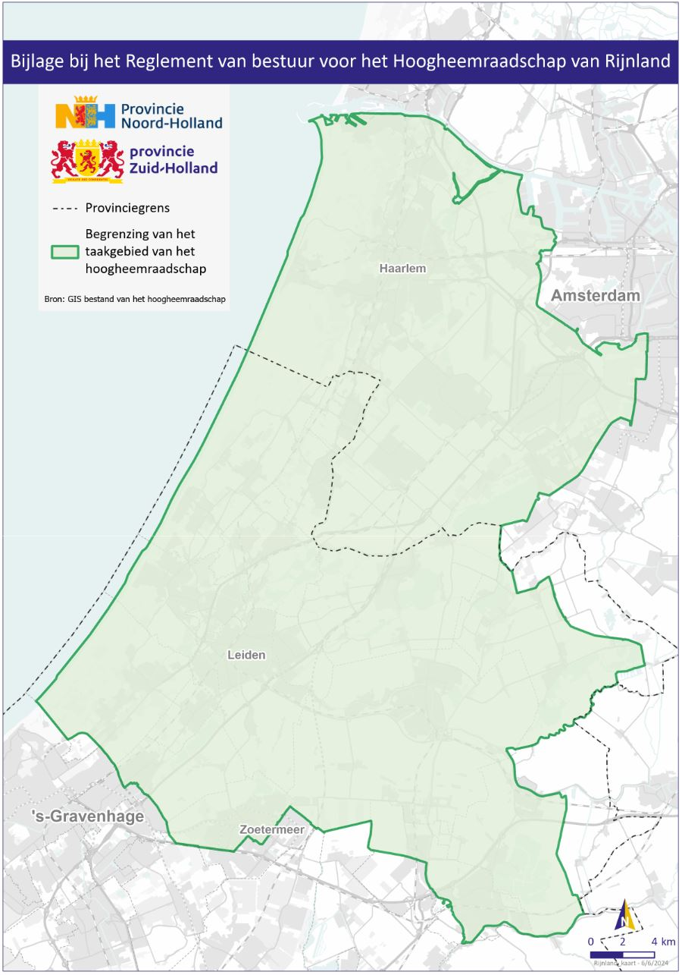

Toelichting behorende bij het Besluit van Provinciale Staten van Zuid-Holland en Provinciale Staten van Noord-Holland tot wijziging van het Besluit van Provinciale Staten van Zuid-Holland van 19 februari 2003 en van Noord-Holland van 10 februari 2003 tot vaststelling van het Reglement van bestuur voor het Hoogheemraadschap van Rijnland (Prov. Blad van Zuid-Holland van 2003, nr. 13 en Prov. Blad van Noord-Holland van 2003, nr. 43), gewijzigd bij besluit van 16 december 2009 (Prov. Blad 2010, nr. 3A) en gewijzigd bij besluit van 28 januari 2015 (Prov. Blad 2015, nr. 997)
Inleiding

Het Reglement van Bestuur voor het Hoogheemraadschap van Rijnland wordt gewijzigd op de volgende onderdelen:

- aanpassingen in de samenstelling van het algemeen bestuur van het hoogheemraadschap vanwege de gewijzigde Waterschapswet in verband met het schrappen van de geborgde zetels voor de categorie bedrijven en de introductie van een vaste verdeling van de geborgde zetels voor de overige categorieën (Staatsblad 2022, 517);
- aanpassingen vanwege de gewijzigde Waterschapswet in verband met de elektronische publicatie van algemene bekendmakingen, mededelingen en kennisgevingen (Staatsblad 2020, 262);
- het effectueren van de overdracht van het waterbeheer van de Kikkerpolder in de gemeente Leiden, en de daarin gelegen waterstaatswerken, van de gemeente Leiden naar het Hoogheemraadschap van Rijnland;
- wijzigingen van de kaart waarop het beheersgebied van Hoogheemraadschap van Rijnland is aangegeven naar aanleiding van bestuurlijke afspraken over deze grenswijzigingen met Waterschap Amstel, Gooi en Vecht en Rijkswaterstaat;
- enkele tekstuele wijzigingen in verband met de in werking getreden Omgevingswet en eerdere wijzigingen van de Waterschapswet.
De wijzigingen worden hierna toegelicht.

Artikelsgewijze toelichting

Artikel I

A.
In dit onderdeel wordt de verwijzing naar artikel 78, tweede lid, van de Waterschapswet in artikel 1, onderdeel b, van het Reglement van Bestuur vervangen voor artikel 2.39, eerste lid, van de Omgevingswet. In artikel 1 van het Reglement van Bestuur wordt bepaald wat onder primaire wateren en overige wateren moet worden verstaan. Artikel 78, tweede lid, van de Waterschapswet gaat echter over de onderhoudslegger, waarin de onderhoudsverplichtingen zijn opgenomen voor derden. De onderhoudslegger moet worden onderscheiden van de legger, bedoeld in artikel 2.39, eerste lid, van de Omgevingswet, waarin de normatieve toestand van beheerobjecten in geografisch, morfologisch en hydrologisch opzicht wordt beschreven. Deze legger omschrijft waaraan waterstaatswerken naar ligging, vorm, afmeting en constructie moeten voldoen. De verwijzing in artikel 1 van het Reglement van bestuur dient dan ook betrekking te hebben op artikel 2.39, eerste lid, van de Omgevingswet.

B.
In dit onderdeel wordt de overdracht van het waterbeheer aangaande de Kikkerpolder in de gemeente Leiden geeffectueerd. Hiervoor wordt een nieuw artikel 2d ingevoegd in het reglement. In 2013 is het Hoogheemraadschap van Rijnland met de gemeente Leiden een proces gestart om het beheer van in het verleden ontpolderde gebieden in de gemeente Leiden aan het hoogheemraadschap over te dragen. Het ging daarbij om in totaal elf polders, die in verschillende fasen van waterbeheerder wisselden. De Kikkerpolder vormt het sluitstuk van dit proces en is het laatste gebied dat weer in beheer van het hoogheemraadschap wordt gebracht. Het hoogheemraadschap en de gemeente Leiden hebben hiertoe de overeenkomst ‘Overeenkomst tot overdracht van het beheer van Kikkerpolder (fase 3) in de gemeente Leiden’ gesloten, dat als bijlage bij dit reglement zal worden gevoegd. In de overeenkomst zijn het gebied en de waterstaatswerken aangegeven die in beheer van het hoogheemraadschap komen. In dit onderdeel wordt geregeld dat de Kikkerpolder en de daarin gelegen waterstaatswerken met ingang van 1 januari 2025 in beheer van het hoogheemraadschap worden gebracht.

C.
Met de komst van de Omgevingswet is de formulering van artikel 1 van de Waterschapswet aangepast. In dit artikel worden de taken benoemd die aan de waterschappen worden opgedragen. Bij de aanpassing van het artikel zijn telkens de woorden ‘de zorg voor’ geschrapt, omdat in artikel 2.17 van de Omgevingswet deze woorden niet meer worden gebruikt. In artikel 2.17 van de Omgevingswet worden de taken beschreven die bij het waterschapsbestuur berusten. In dit onderdeel wordt daarom artikel 3, eerste lid, van het reglement aangepast aan de nieuwe terminologie in artikel 1 van de Waterschapswet en artikel 2.17 van de Omgevingswet.

Daarnaast kan het vijfde lid van artikel 3 van het Reglement van Bestuur komen te vervallen, omdat de overdracht van het beheer met betrekking tot de waterstaatswerken in de Kikkerpolder wordt geregeld via het nieuwe artikel 2d (zie hiervoor de toelichting in onderdeel B).

D.
In dit onderdeel wordt een grammaticaal foutje in artikel 4 van het Reglement van Bestuur hersteld.

E.
In artikel 5, derde lid, wordt voor wat betreft de vaststelling van de onderhoudslegger verwezen naar de artikelen 73 en 74 van de Waterschapswet. Deze artikelen bevatten bepalingen over de bekendmaking en inwerkingtreding van besluiten die algemeen verbindende voorschriften inhouden. Deze bepalingen waren van overeenkomstige toepassing verklaard op de vaststelling van de onderhoudslegger. De artikelen in de Waterschapswet zijn echter in 2021 komen te vervallen in verband met de inwerkingtreding van de Wet elektronische publicaties (Staatsblad 2020, 262). De oude bepalingen zijn overgezet naar de Bekendmakingswet. In dit onderdeel wordt de verwijzing naar de artikelen 73 en 74 van de Waterschapswet vervangen door een verwijzing naar de juiste wetsartikelen in de Bekendmakingswet.

F.
Op 9 december 2022 is de wet vastgesteld tot wijziging van de Waterschapswet in verband met het schrappen van de geborgde zetels voor de categorie bedrijven, het schrappen van de eis dat ten minste één lid van het dagelijks bestuur houder is van een geborgde zetel en het introduceren van een vaste verdeling van de resterende geborgde zetels (Staatsblad 2022, 517). In deze wet is het totaal aantal geborgde zetels teruggebracht naar vier en gelijkelijk verdeeld over de categorieën ongebouwd en natuurterreinen. De geborgde zetels voor de categorie bedrijven zijn daarmee komen te vervallen.

Vanwege de waterschapsverkiezingen van maart 2023 heeft de wetgever voorzien in tijdelijk overgangsrecht, waardoor de wijzigingen voor de bestuurssamenstelling reeds in werking zijn getreden. Hierbij is het uitgangspunt gehanteerd dat de omvang van het algemeen bestuur niet wijzigt. De overgangsregeling eist echter dat vóór de nieuwe waterschapsverkiezingen van 2027 de waterschapsreglementen worden aangepast. Met deze reglementswijziging wordt het reglement in overeenstemming gebracht met de gewijzigde Waterschapswet.

Dit leidt er toe dat de bestuurssamenstelling van het algemeen bestuur zoals die in artikel 9 van het reglement is opgenomen wordt aangepast. In dit artikel is de omvang van het algemeen bestuur vastgesteld op dertig leden. In de wetswijziging wordt geen aanleiding gezien om de omvang van het algemeen bestuur aan te passen, hetgeen betekent dat het algemeen bestuur uit dertig leden zal blijven bestaan.

De wijziging van het artikel houdt derhalve in dat het aantal geborgde zetels voor de categorie ongebouwd teruggaat van vier naar twee. De categorie natuurterreinen gaat van één naar twee geborgde zetels. De twee geborgde zetels voor de categorie bedrijven komen te vervallen, nu deze categorie in de wet niet langer als geborgde categorie is aangemerkt. Daarmee blijven er 26 zetels over voor de leden van de categorie ingezetenen, die via waterschapsverkiezingen worden verkozen. Artikel 9, eerste lid, onder d, van het reglement wordt aldus geschrapt. Het bepaalde in artikel 9, tweede lid, onder c, van het reglement, waarin de benoeming van de leden voor de categorie bedrijven is geregeld, komt ook te vervallen.

G.
De kaart bij het reglement van bestuur, waarop het beheergebied van het Hoogheemraadschap van Rijnland is aangegeven, moet op enkele punten worden aangepast. Het gaat hierbij om grenswijzigingen die zijn afgestemd met de naburige waterbeheerders Waterschap Amstel, Gooi en Vecht en Rijkswaterstaat, directie West-Nederland Noord. In samenspraak zijn nieuwe conceptgrenzen bepaald, die het gevolg zijn van ruimtelijke ontwikkelingen of voortvloeien uit geldende wet- en regelgeving al dan niet in combinatie met in het verleden gemaakte bestuurlijke afspraken. Afgesproken is dat de wijzigingen met ingang van 1 januari 2025 worden geeffectueerd.

Behalve een aanpassing van de kaart bij dit reglement, zullen de grenswijzigingen ook in het reglement van bestuur voor Waterschap Amstel, Gooi en Vecht worden doorgevoerd. Gedeputeerde Staten van Noord-Holland bereiden de hiervoor benodigde reglementswijziging voor mede namens de provincie Zuid-Holland. Rijkswaterstaat zal de wijziging van de grens ten aanzien van het rijkswater doorvoeren via een aanpassing van artikel 2.2 en Bijlage III van de Omgevingsregeling, waarin de geometrische begrenzingen van de oppervlaktewaterlichamen, of onderdelen daarvan, in beheer bij het Rijk zijn opgenomen.

De grootste grenswijzigingen worden hierna toegelicht. Daarnaast zijn er enkele kleine grenscorrecties, waarbij er geen ingelanden overgaan naar een ander waterschap en er evenmin sprake is van grote oppervlakten. Deze grenscorrecties zijn bedoeld om de nu gehanteerde, soms onderling verschillende grenzen weer in overeenstemming te brengen met de uitgangspunten van eerder gemaakte bestuurlijke afspraken met Waterschap Amstel, Gooi en Vecht en Rijkswaterstaat. De gevolgen van deze kleine grenscorrecties zijn derhalve minimaal.

De twee belangrijkste grenswijzingen tussen Hoogheemraadschap van Rijnland en Waterschap Amstel, Gooi en Vecht betreffen de locaties Plashuis in Noorden en Calslagen in Kudelstaart. Deze zijn het gevolg van ruimtelijke ontwikkelingen ter plaatse, waaronder het aanpassen van de waterkeringen die in beheer zijn bij Waterschap Amstel, Gooi en Vecht. Dit maakt het wenselijk om de grenzen aan te passen. Hierbij is er voor gekozen om de grens zo te leggen dat de betrokken ingelanden bij het waterschap dan wel het hoogheemraadschap gaan horen van wiens handelen zij de waterstaatkundige gevolgen ondervinden. In de detailkaarten hieronder wordt per locatie de oude en de nieuwe grens weergegeven.

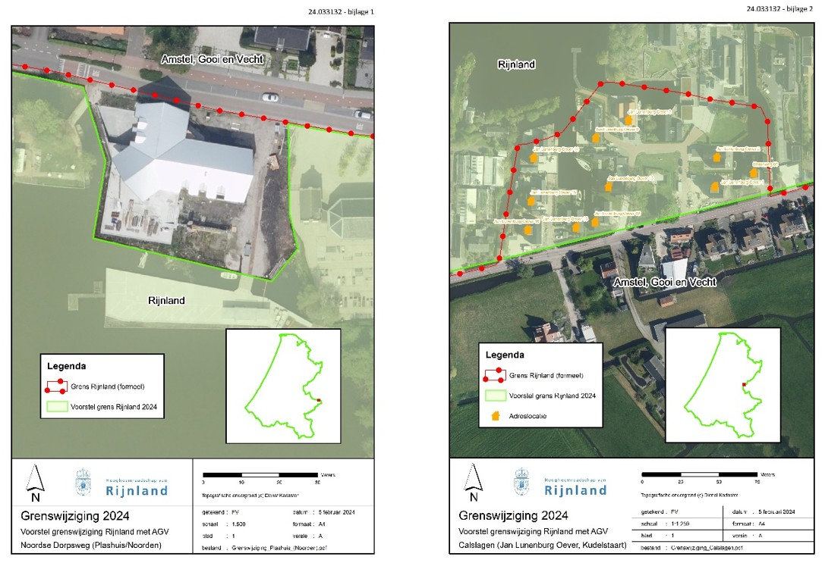

De twee belangrijkste grenswijzigingen tussen Rijnland en Rijkswaterstaat zijn bij de locaties Grote Sluis en de Woerdersluis te Spaarndam. Daar moet de grens worden aangepast aan de wet- en regelgeving over de grenzen van rijkswater in de Omgevingsregeling. Hierbij is onderling de afspraak gemaakt dat de grens van het beheergebied ligt op de daadwerkelijke waterkering. In de detailkaarten hieronder wordt per locatie de oude en de nieuwe grens weergegeven.

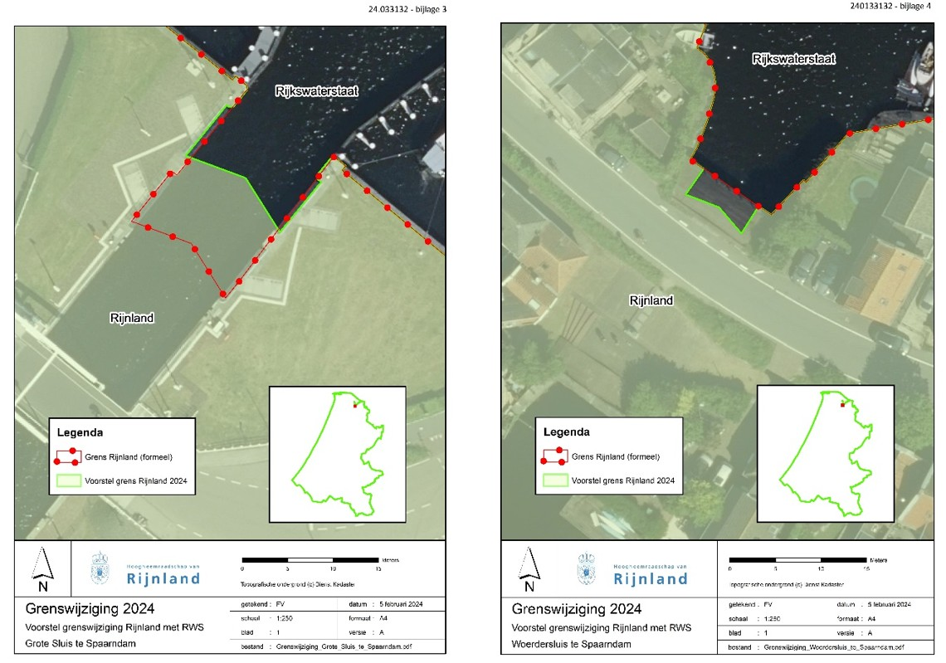

Voor de overige grenswijzigingen geldt dat er geen wezenlijke effecten optreden voor eventuele belanghebbenden in het desbetreffende gebied.

H.
In dit onderdeel wordt de bijlage behorende bij het nieuwe artikel 2d., bedoeld in onderdeel B, bij het reglement bijgevoegd. De bijlage bestaat uit de ‘Overeenkomst tot overdracht van de Kikkerpolder (fase 3) in de gemeente Leiden’, waarin het gebied en de daarin gelegen waterstaatswerken zijn aangeduid die per 1 januari 2025 in beheer overgaan van de gemeente Leiden naar het Hoogheemraadschap van Rijnland.

Artikel II
Dit artikel bepaalt het moment van inwerkingtreding van de wijzigingen in dit besluit. In het eerste lid is opgenomen dat de onderdelen in werking treden met ingang van 1 januari 2025. Dit is in overeenstemming met de bestuurlijke afspraken die het Hoogheemraadschap van Rijnland met Waterschap Amstel, Gooi en Vecht en Rijkswaterstaat heeft gemaakt over de voorliggende grenswijzigingen. Dezelfde datum wordt aangehouden voor de overdracht van het beheer van de Kikkerpolder in de gemeente Leiden en de daarin gelegen waterstaatswerken.

In het tweede lid is opgenomen dat de onderdelen met terugwerkende kracht in werking treden in het geval de publicatie van het besluit van Provinciale Staten van de provincie Noord-Holland dan wel Zuid-Holland later plaatsvindt dan 1 januari 2025. Dit besluit moet namelijk ook nog ter goedkeuring aan de Minister van Infrastructuur en Waterstaat worden voorgelegd, omdat het gaat om een wijziging van het beheergebied van het hoogheemraadschap. Publicatie van dit besluit kan pas plaatsvinden nadat goedkeuring is verleend.

Voor de onderdelen A en C geldt een andere inwerkingtredingsdatum, omdat deze wijzigingen verband houden met de inwerkingtreding van de Omgevingswet op 1 januari 2024.

Voor onderdeel E geldt de datum 1 juli 2021 in verband met de inwerkingtreding van de Wet elektronische publicaties op die datum.

